**1.**

**A.**

SECUENCIA 1

a. Tipo:: aminoácido

b. Longitud de la secuencia: 238

c. Organismo asociado a la secuencia con mejor match: Aequorea victoria

d. Breve descripción del gen/proteína:

La proteína verde fluorescente (GFP) es una proteína compuesta de 238 residuos de aminoácidos (26.9 kDa) que exhibe fluorescencia verde brillante cuando se expone a la luz en el rango de azul a ultravioleta. Aunque muchos otros organismos marinos tienen proteínas fluorescentes verdes similares, GFP tradicionalmente se refiere a la proteína aislada por primera vez de la medusa Aequorea victoria. La GFP de A. victoria tiene un gran pico de excitación a una longitud de onda de 395 nm y una menor a 475 nm. Su pico de emisión está a 509 nm, que se encuentra en la porción verde inferior del espectro visible.

e. Significancia estadística del alineamiento con mejor match: 2e-177

SECUENCIA 2

a. Tipo: aminoácido

b. Longitud de la secuencia: 100

c. Organismo asociado a la secuencia con mejor match: Virus del Dengue 2 (DENV)

d. Breve descripción del gen/proteína:

Proteína de la cápside anclada: Se encuentra en el retículo endoplásmico, interactúa con las proteínas precursora de membrana (prM) y de envoltura, para favorecer y completar el ensamblaje de las partículas virales

e. Significancia estadística: 5e-63

SECUENCIA 3

a. Tipo: aminoácido

b. Longitud de la secuencia: 380

c. Organismo asociado a la secuencia con mejor match: Multiespecie (Enterobacteriaceae) d. Breve descripción del gen/proteína:

Betalactamasa Clase C: ​producida por algunas ​bacterias​ y es responsable de la ​resistencia​ de éstas ante la acción de ​antibióticos betalactámicos​ como las ​penicilinas​, las ​cefalosporinas​, monobactamicos y carbapenémicos (carbapenemasas).

e. Significancia estadística: 0.0

**3.**

**A.**

El citocromo b es un componente del complejo III de la cadena respiratoria

**B.**

Monos del nuevo mundo:   
--Cebus capucinus

--Saimiri boliviensis boliviensis   
--Aotus nancymaae

--Callithrix jacchus

lemuriformes:

--Eulemur flavifrons

--Eulemur macaco macaco

--Daubentonia madagascariensis

--Microcebus murinus

--Propithecus coquereli

--Prolemur simus

--Otolemur garnettii

tarsiiformes:

--Carlito syrichta

monos del viejo mundo:

--Colobus angolensis

--Macaca fuscata

--Macaca mulatta

--Mandrillus leucophaeus

--Nasalis larvatus

--Rhinopithecus bieti

--Rhinopithecus roxellana

--Chlorocebus sabaeus

--Macaca nemestrina

--Macaca fascicularis

--Cercocebus atys

--Theropithecus gelada

--Papio anubis

hominoides:

--Gorilla gorilla

--Pan troglodytes troglodytes

--Nomascus leucogenys

--Pongo pygmaeus

--Pongo abelii

--Homo sapiens

--Pan paniscus

**C.**

El rasgo más característico de los homínidos es que no tienen cola

**D.** 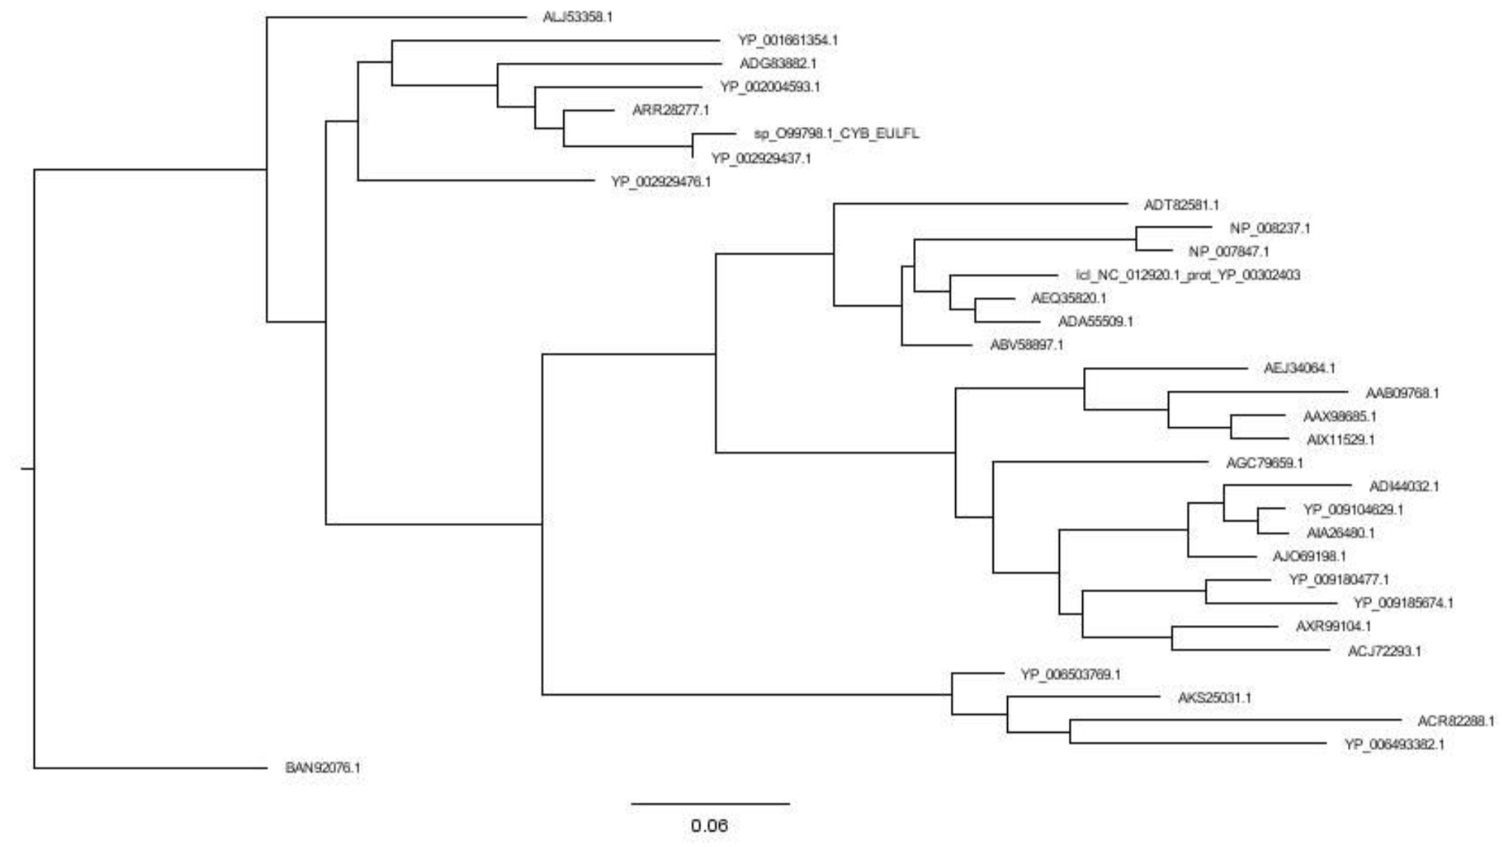

**E.**​​ mtVer+I+G4

**F.** ​​Si, como se indica en el inciso B

**G.**​​ El Pan troglodytes troglodytes (chimpancé) y el Pan paniscus (bonobó) son los organismos más cercanos al humano.

**H.**​​ El linaje más basal dentro del grupo de los primates es el lemuriforme (Otolemur garnettii)

**4.**

**A.**​​ Las secuencias pertenecen a Gonium pectorale chloroplast. El cloroplasto es un organelo que contiene la clorofila y en el que se realiza la fotosíntesis.

**B.**​​ secuencia se encuentra conservada en la familia Volvocaceae ya que al alinear las secuencias de aminoácidos se observa que todas son iguales o al menos tienen relación.

**C.** ​​Para inferir la filogenia de esta familia secuencias de nucleótidos son la mejor opción.

**D**​​.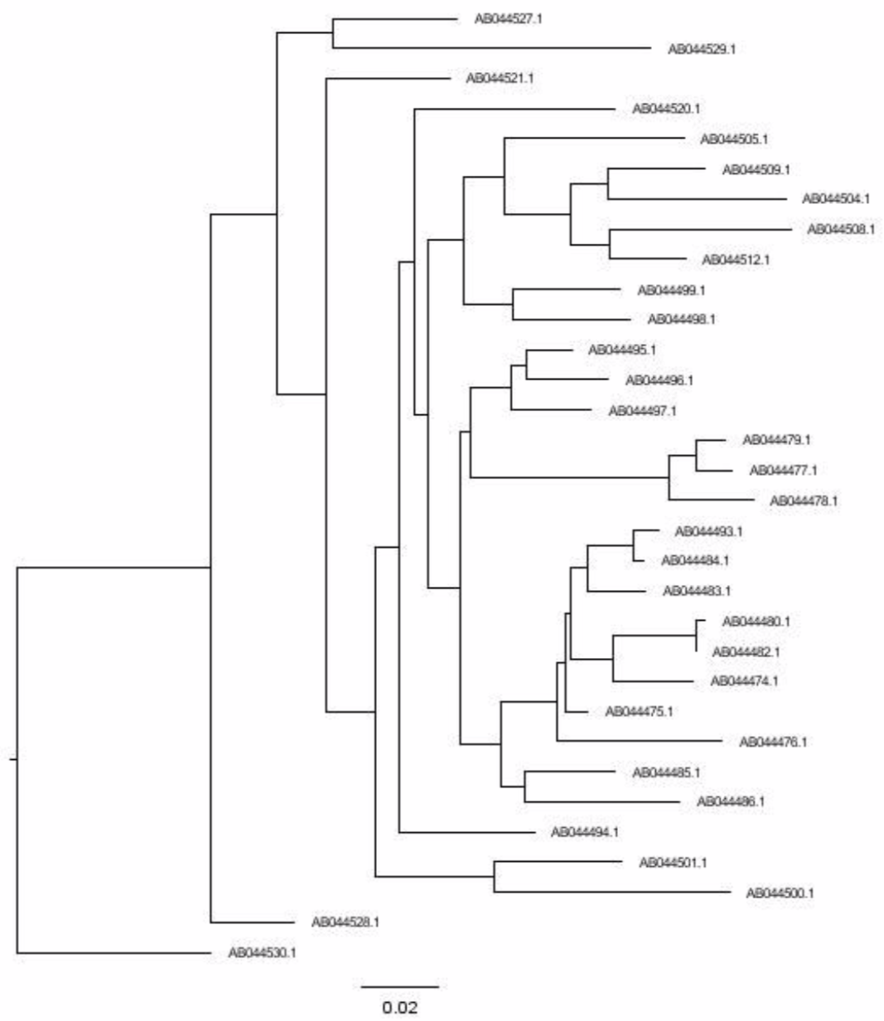

**E**​​. El modelo utilizado para inferir la filogenia fue GTR+F+I+G4

**F.**​​ Se puede ver que todos los del género Volvox se encuentran en el mismo subárbol del árbol (AB044530), y se podría sugerir que la multicelularidad pasó unicamente una vez en la evolución de la familia de los Volvocaceae.

**5.**

El radio kaks es menor que 1 y por tanto el gen se encuentra sujeto a presión purficadora.